1引言 3
1.1编写目的 3
1.2背景 3
1.3定义 3
1.4参考资料 4
2总体设计 4
2.1需求规定 4
2.2运行环境 6
2.3基本设计概念和处理流程 6
2.4结构 6
2.5功能器求与程序的关系 13
2.6人工处理过程 14
2.7尚未问决的问题 14
3接口设计 14
3.1用户接口 14
3.2外部接口 14
3.3内部接口 14
4运行设计 15
4.1运行模块组合 15
4.2运行控制 15
4.3运行时间 15
5系统数据结构设计 15
5.1逻辑结构设计要点 15
5.2物理结构设计要点 16
5.3数据结构与程序的关系 16
6系统出错处理设计 16
6.1出错信息 16
6.2补救措施 16
6.3系统维护设计 17

系统总体概要设计说明书

1引言

1.1编写目的
编写此文档为了描述清楚媒体播放系统的功能需求、系统结构及各子系统之间相互的关系，供媒体播放系统设计师和软件开发人员使用。

1.2背景
说明：
软件名称: 网吧流媒体播放管理系统
此项目由 软件公司提出系统功能需求并实现系统架构设计和研发
- 列出此项目的任务提出者、开发者、用户以及将运行该软件的计算站（中心）。

1.3定义
CMS: 中心管理服务系统
FDCS: 前端调度控制系统
FMPS: 前端媒体播放系统
ftp: 文件传输协议
xmlrpc: 基于xml的rpc协议

1.4参考资料

- 本项目的经核准的计划任务书或合同，上级机关的批文；
- 属于本项目的其他已发表文件；
- 本文件中各处引用的文件、资料，包括所要用到的软件开发标准。列出这些文件的标题、文件编号、发表日期和出版单位，说明能够得到这些文件资料的来源。

2总体设计

2.1需求规定
网吧客户端:
- 监控反馈终端主机应用状况：开关机状态、反馈用户桌面操作（能够捕捉程序触发：QQ/MSN登陆、用户登陆进入系统）
- 获得终端配置信息：（包括本机IP、MAC地址）
- 客户端具备自我更新升级能力并且为后台强制升级，安装client后为隐蔽后台运行
- client客户端需要考虑可以抗外力删除，意外删除后,具备一定自行恢复能力
- 能够执行server端制定的媒体播放策略，实现按既定条件控制广告播放模式与内容。本地播放模式包括：
模式1：用户登录主机后，弹出登录首页广告信息（以IE执行，格式中包括重要通知与广告两部分内容）
模式2：用户登陆后，桌面布景广告将根据策略更换
模式3：当用户登陆QQ/MSN时，附加弹出广告 （内容为IE页/ iCast 流媒体/ Mpeg4 调用播放器播放）
模式4：浏览器主页设定广告，当用户打开新的浏览器时，默认首页广告（即修改默认主页）
设定浏览器默认主页
模式5：IE浏览器滚动条（工具栏方式）
滚动文字广告

业务管理控制主机
- 客户端能够根据播放策略实现时间顺序、模式内容的控制
- 客户端启动后监控本机，当触发广告时查找server获取播放任务（html直接打开，流媒体/flash等根据server反馈的名称本地前置机上读取播放）
- 客户端还有一种固定播放模式，安装时候选定后，一直循环播放媒体文件（一组），每个节点局域网内都有一个视频终端循环播放此类信息

2.2运行环境
1.媒体客户端： win2k或者winxp
2.前置服务器： win2k server或者 linux advance3
Lvm+samba
3.中心服务器：
win2k server或者 linux advance3
Mysql/pgsql

2.3基本设计概念和处理流程
- 系统构成

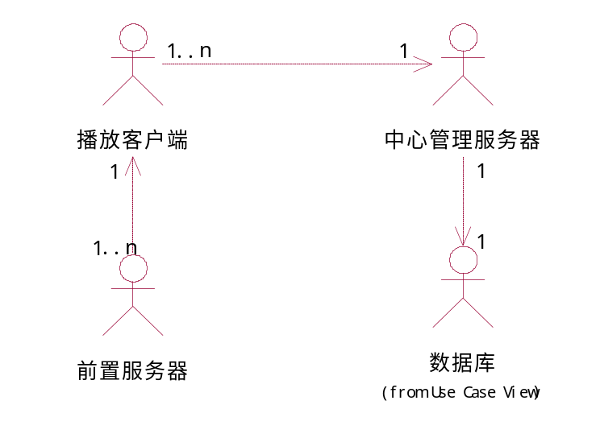
1.1前置服务器:
在一个网吧客户环境部署一台前置服务器作为应用网关。
网吧内的每台播放客户机不与中心服务器交互，而将自己的请求发送到前置服务器进行统一处理，并通过前置服务器接收中心服务器的消息，这样能将负荷分摊到网吧内部，大大提高中心服务器的吞吐处理能力。
1.系统功能:
a.播放策略维护 :
播放策略是存储在中心服务器上，因为播放策略对于同一个网吧是一致的，所以没有必要让所有的播放客户机都去下载播放策略，只需要在播放事件触发时来请求播放任务即可。由于播放策略是动态配置的，所以系统必须实现定时获取播放策略的功能。
当播放客户机产生播放请求时，根据当前的策略返回媒体信息
b.媒体资料的存储和同步:
系统在更新完播放策略之后，对策略中媒体资料进行验证，如果发现策略中的媒体资料在本地磁盘中不存在，则马上连接到中心管理服务器下载此媒体资料到本地

c.客户端信息的汇总、压制和向上传递：
目前两种消息是由播放客户端产生并通过前置服务器转呈到中心管理系统。
- 主机配置信息: 中心管理系统要求采集每台播放客户机的配置信息
- 播放业务统计信息:
消息在发送到前置服务器之后，前置服务器并不是马上转发到中心管理系统，而是将消息进行压制和汇总，可以分析记录相关日志并将消息汇总后进行压缩，再发送至中心管理系统，这样能大大降低网络流量和中心管理系统的负荷。
2运行环境
软件环境: 操作系统 windows2000 server或者linux2.4
硬件环境: P4 2.0 以上，1G内存， 60G 7200转硬盘，千兆网卡
系统定义：
1.
3.数据结构
1.系统参数
配置文件: fcs.conf
编号 | 名称 | 默认值 | 说明
1 | server.host | 127.0.0.1 | 中心管理服务器主机名称，ip地址或者域名
2 | server.port | 80 | 中心管理服务器xmlrpc通信端口，即http端口
3 | local.identify | 127.0.0.1 | 本地网吧系统的唯一标识，现采用固定ip进行标示
4 | global.Md5_secret | Demo_digest | 消息加密秘钥，防止消息篡改
5 | Local.port.config | 4051 | tcp查询配置端口
6 | Local.port.command | 4052 | Tcp命令端口 用于与播放客户端通信

2. PacketSecureHeader: 包安全信息头
编号 | 名称 | 类型 | 说明
1 | Sample_data | string | 随机采样数据
2 | Md5_digest | string | Md5(sample_data+md5_secret) = 16个字节

PlayMediaInfo: 媒体资料信息
编号 | 名称 | 类型 | 说明
1 | Id | string | 媒体编号
2 | name | string | 资料名称
3 | url | string | 媒体位置
 | action | int | 1: ie 地址栏  wallpaper: 墙纸  mediaplayer：  realplayer:  flash:

ClientMediaGetResquest: 客户请求获取媒体资料信息
编号 | 名称 | 类型 | 说明
1 | ClientType | int | 1: 普通客户机  2: 展示机(循环播放)
2 | Event | string | 事件类型
3 | SubEvent | string | 前置系统标示
4

PlayPolicy：策略信息
编号 | 名称 | 类型 | 说明
1 | Event | string | 触发播放事件的类别
2 | SubEvent | string | 前置系统标示
3

2. PolicySyncRequest：策略同步请求消息
编号 | 名称 | 类型 | 说明
1 | Secure_hdr | PacketSecureHeader | 安全消息头
2 | Local_id | string | 前置系统标示
3

3. PolicySyncResponse: 策略返回消息

4.接口设计
4.1 内部接口
4.2 外部接口
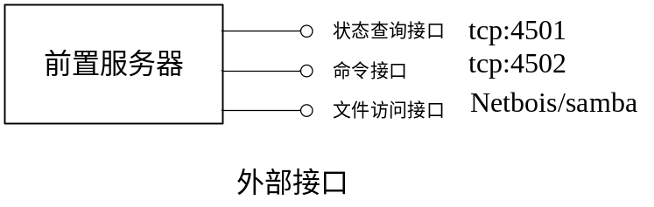
1.状态查询接口:
此接口开放4501端口，提供外部系统对前置服务器工作状态的查询和参数的设置
5.处理流程
6系统出错处理设计
出错信息
补救措施
7系统维护设计
8性能要求
9安全设计
- 通信消息安全:
见PacketSecureHeader。在这里

2. 播放客户端
在网吧环境中，客户端软件被安装在每一台机器上，监视系统上产生的操作并触发播放事件
类型:

触发媒体播放事件：
1.系统功能：
1.设备信息收集: 系统在启动之后采集硬件配置信息
1．媒体播放
媒体资料的形态可能是文件或者是url链接。
媒体播放以事件驱动方式触发
事件类型:
软件启动(msn,qq,os)
定时器

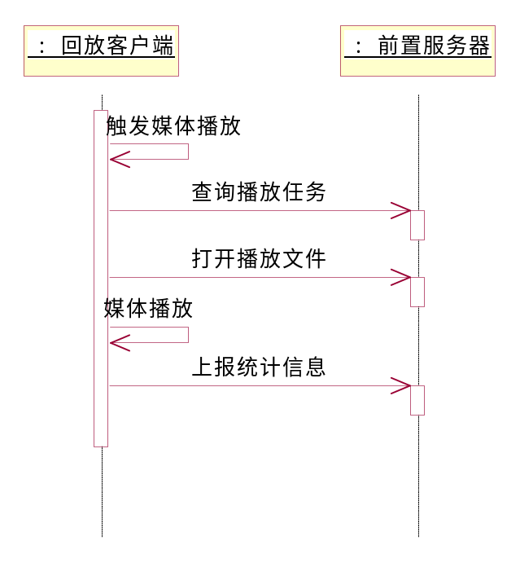
根据媒体回放策略是对于一个网吧
这里采用的流程与需求文档有比较大的不同。在这里，只有播放事件产了之后才

- 功能需求与子系统关系

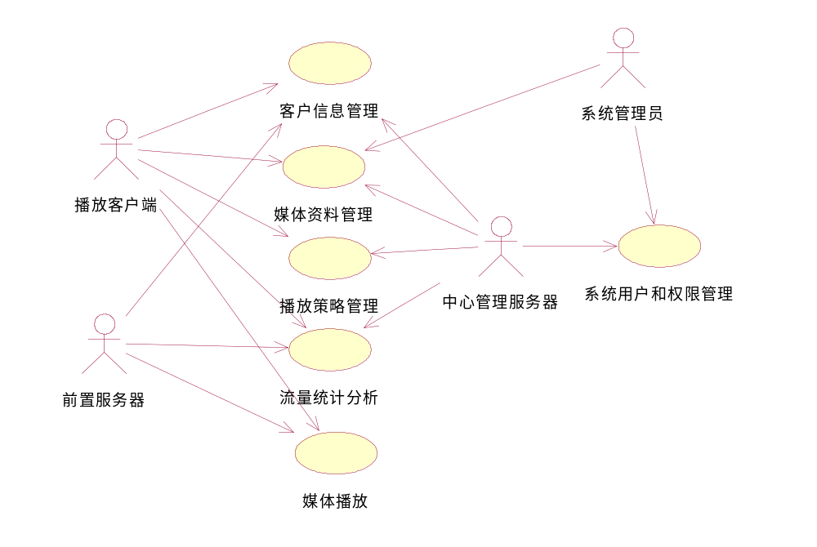
3.处理流程
1.设备信息采集:
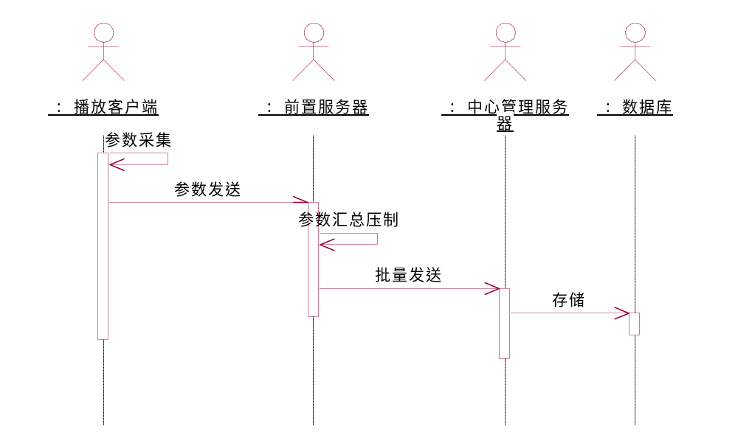

- 媒体播放

2.文件同步
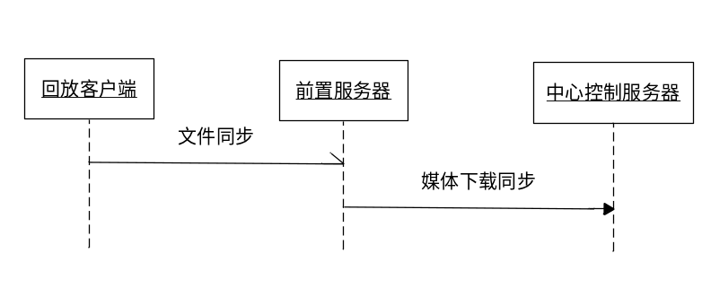
当回放客户端在前置服务器检索媒体资料失败时，发送同步请求到前置服务器，并由前置服务器进行文件的同步和下载
媒体同步采用ftp或者http协议，从公网服务器下载媒体文件
3.统计分析
1. 客户端回放结束上报统计信息到中心服务器
2. 中心服务器可以实时采集每个客户端系统信息，产生各种统计信息
4.安全管理

5.策略管理
媒体客户端连接上中心服务器之后，中心服务器下发回放策略

2.4结构
1.前置服务器

用一览表及框图的形式说明本系统的系统元素（各层模块、子程序、公用程序等）的划分，扼要说明每个系统元素的标识符和功能，分层次地给出各元素之间的控制与被控制关系.

2.6人工处理过程
说明在本软件系统的工作过程中不得不包含的人工处理过程（如果有的话）。

2.7尚未问决的问题
说明在概要设计过程中尚未解决而设计者认为在系统完成之前必须解决的各个问题。

3接口设计

3.1用户接口
1.前置服务器
系统运行参数
说明将向用户提供的命令和它们的语法结构，以及软件的回答信息。

3.2外部接口
说明本系统同外界的所有接口的安排包括软件与硬件之间的接口、本系统与各支持软件之间的接口关系。

3.3内部接口
1．文件传输:
前置服务器在同步下载媒体资料时采用ftp作为传输接口

2.

4运行设计

4.1运行模块组合
说明对系统施加不同的外界运行控制时所引起的各种不同的运行模块组合，说明每种运行所历经的内部模块和支持软件。

4.2运行控制
说明每一种外界的运行控制的方式方法和操作步骤。

4.3运行时间
说明每种运行模块组合将占用各种资源的时间。

5系统数据结构设计

5.1逻辑结构设计要点
1. 前置服务器配置参数

给出本系统内所使用的每个数据结构的名称、标识符以及它们之中每个数据项、记录、文卷和系的标识、定义、长度及它们之间的层次的或表格的相互关系。

5.2物理结构设计要点
给出本系统内所使用的每个数据结构中的每个数据项的存储要求，访问方法、存取单位、存取的物理关系（索引、设备、存储区域）、设计考虑和保密条件。

5.3数据结构与程序的关系
说明各个数据结构与访问这些数据结构的形式:

6系统出错处理设计

6.1出错信息
用一览表的方式说朗每种可能的出错或故障情况出现时，系统输出信息的形式、含意及处理方法。

6.2补救措施
说明故障出现后可能采取的变通措施，包括：
- 后备技术说明准备采用的后备技术，当原始系统数据万一丢失时启用的副本的建立和启动的技术，例如周期性地把磁盘信息记录到磁带上去就是对于磁盘媒体的一种后备技术；
- 降效技术说明准备采用的后备技术，使用另一个效率稍低的系统或方法来求得所需结果的某些部分，例如一个自动系统的降效技术可以是手工操作和数据的人工记录；
- 恢复及再启动技术说明将使用的恢复再启动技术，使软件从故障点恢复执行或使软件从头开始重新运行的方法。

6.3系统维护设计
说明为了系统维护的方便而在程序内部设计中作出的安排，包括在程序中专门安排用于系统的检查与维护的检测点和专用模块。 各个程序之间的对应关系，可采用如下的矩阵图的形式；

